****创意编程作业****

****1-简述：****

* 分享你对创意编程所形成的理解（500字）；

当今时代，在科技与艺术的高速发展下，创意编程**把艺术与科技紧密地结合，成为了这个时代设计和艺术发展的一个风向标**。创意编程是借助计算机方法，建立了人机合作的创意开发环境，是使用计算机进行软件编程来创作艺术作品，用编程环境、代码创建多媒体的内容，将概念转换为独特的视觉、听觉形式，将感官物体以程序代码的形式作为中间过程，而后呈现出来。设计领域中一些经常被提及的交互设计、信息可视化和生成艺术之类的术语所涉及的内涵和外延都可以被认为是创意编程的不同形式，即以代码为表现形式的艺术作品。它致力于学习如何通过建立层级化的规则和表征策略来行程丰富多样的创意结果。编程可视作是制定一个行为规则活动，通过创建一个基于规则而演化发展的过程并生成图像、声音和样式，其目的在于创造一些有具有创意、艺术表现力的东西，而非为了实现某种类似于人脸识别一类一般意义上的功能性。弗兰克·盖里曾言“设计一座建筑时，在开始阶段，我并不知道自己会走向何方... 而如果我知道的话，我就绝不会往那边走，这一点我非常确定。”同样，在编写、执行程序的过程中，也会产生新的、有趣的、意想不到的东西，成为新的作品，我想，这也是创意编程的乐趣所在。

****2-思考与讨论：****

* 请花些时间探索一些由我们在课程讲义中介绍的艺术家和设计师创作的作品

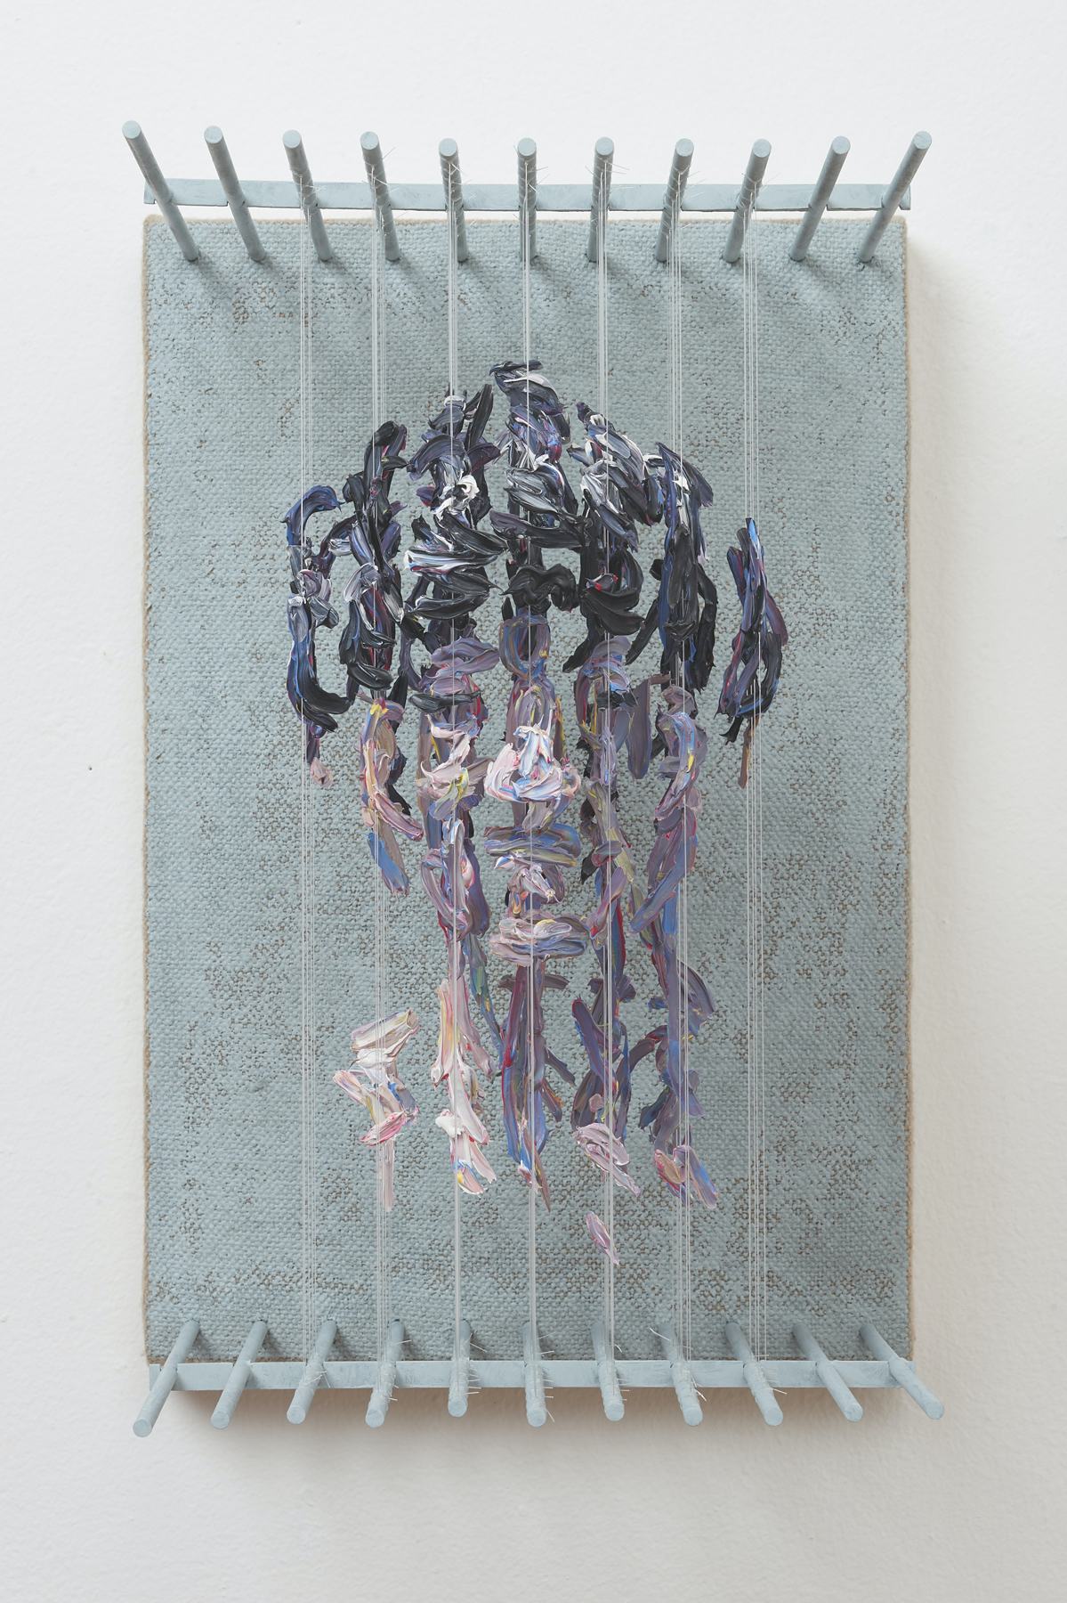

多罗斯的代表是斯科特·理查兹当代艺术。这套四尊半身像名为Rosh，于2017年11月18日在纽约Muriel Guépin画廊展出。

旧金山艺术家克里斯·多罗斯并没有把颜料看作是一种液体介质，而是将这种传统材料作为一种尺度单位，来创作匿名的雕塑肖像。乍一看，这些三维绘画被解读为各种形状的抽象汇编，只有当观众直视画像时，人物形象才开始出现。

他在艺术家声明中写道,油漆下降是“一种成形不刷或任何人造实现或手势，但单粹的从自己的粘度和空气落空，类似于人体构件组成甚至模仿表示”。

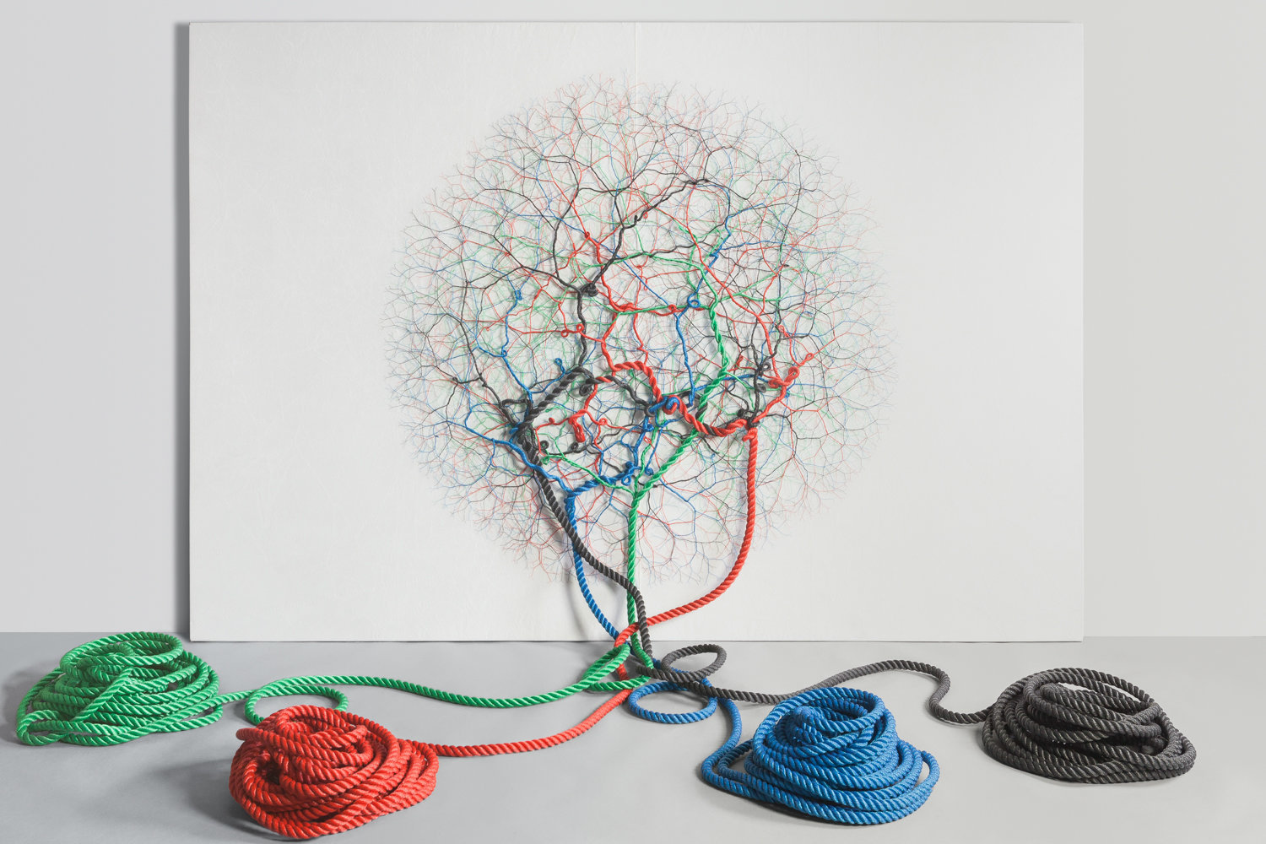

装置艺术家Janaina Mello Landini用一段又一段的彩色尼龙绳编织出错综复杂的网络。解开的绳子缠绕在一起，像一个巨大的扭扭游戏，形成了雕塑装置，让人想起神经网络、血管和树根中的自然模式。

（探索的作品还有很多，以这两个举例）

* 每个人都会对生成艺术有不同的看法，无论是作品是过程还是最终作品。你如何看待生成艺术？

生成艺术的原则，“Rule Based+Generative+Process”，即创建一个基于特定过程生成艺术品的规则，或通过迭代产生多样的结果。自己依据个人想法和思考创建一项程序，程序中的指令或只运用一次，或运用多次，亦或循环，在“生成”的过程中，我们并不是完全控制艺术的方向，虽然代码是编写的，但存在一定的机器自主性和随机性，是这些偶然让艺术变得独特。在最终生成作品时，我们也可收获独属于自己的那份创新成果。

* 如果艺术家通过写命令但借助设备/工具创造艺术作品，这些由艺术家开发的程序或完成的作品，还是艺术品吗？

我认为是艺术品。在艺术与科技都蓬勃发展的时代，对于大多数的人来说，这两者是绝对的对立面。然而，是创意编程将二者融为一体，用编程环境、代码创建多媒体的内容，将概念转换为独特的视觉、听觉形式。程序，是艺术家所设计，创意和思想都来自艺术家本身，而“生成”的过程中出现的随机性和随机性、最终作品的选取亦来自艺术家本身，又何能被认为不是艺术品呢？

* 如果你在家里重新创建了一个索尔·勒维特（Sol LeWitt）[Wall Drawing]作品，它会像蓬皮杜·梅兹中心展出的作品那样具有同样的真实感吗？

首先我先表示对于这个问题的疑惑，我不认为“家里”和“展出中心”这两个地点存在特别大的区别或者影响到作品的真实感，如果一定要说一点，可能家中的光线是不能与展出中心的相比。但我承认，确实以我现在的能力不能完成[Wall Drawing]作品，而原因是在我对其作品的理解和制作技术的差距，这也是我希望在将来与大师学习和靠近的地方。

* 这种艺术过程与音乐演奏家表演别人写的歌曲或乐谱的音乐表演相比，是否不同？

我认为不同。首先，相较于音乐演奏主要是听觉上的表演形式，而生成艺术这种艺术过程主要表现于视觉。其次音，乐演奏家表演的是“别人写的歌曲”或“乐谱的”音乐表演，而生成艺术首先需要艺术家“自己”创制程序代码，表达自己对作品的想法，作出自己想实现的作品。

From 视觉传达--郑睿宁